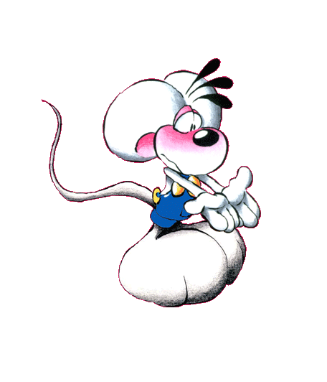

ِ☺اقرأ ثم أجب ☺

ظـَلَّ أحَمْـد مُـحافظـًا على هُـدوئهِ ، يَنْـطـلـِقُ بـِلا تردد ، تـَمْـلؤهُ حَماسَة ٌ عـَجيبَة ٌ ، وَ كـَأنَّـهُ لا يَرى المَسافَة َ تَتـَّسِعُ بَيْنَـه ُ وبَيْنَ عُمَر َ، قالَ في نفْسـِهِ :لـَيْسَ المُهِمُّ أنْ أكونَ الأوَّلَ ، المهِمُّ أنْ أسْتمتِعَ بالسِّباق ِ ، وَأنْ أحاوِل ما اسْتَطعْتُ .
-ضع عنوانا مناسبا للنص:.......................................
-ما اسم السباق الذي اشترك به أحمد ؟____________________________________

- هل أصَرَّ أحمد أن يكون الاول في السباق ؟_______________________________

- ماذا قال في نفسه ؟ ___________________________________________________
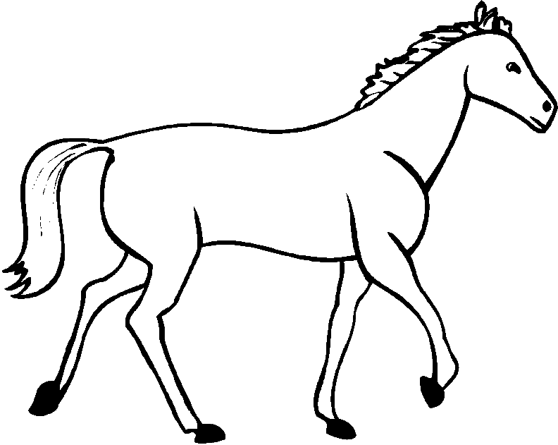

- استخرج من القصة ☺
*كلمة بها لام قمرية ................. * كلمة بها لام شمسية............

*كلمة بها تاء مربوطة .............. * ضد كلمة الأخير.................

*كلمة بها تاء مفتوحة ................ * كلمة بها مد بالياء .................

*كلمة بها همزة قطع ................ * كلمة بها همزة وصل .............

*حرف جر .................... * مرادف حيرة ...................

ضع علامة ( √ ) أمام العبارات الصحيحة ،وعلامة ( × )أمام العبارات الخاطئة ☺
1-القصة تحكي عن مسابقة سيارات. ( )
2- تمت هذه المسابقة في الصحراء. ( )
3-كان عليٌ يغني لحصانه أغنية وطنية. ( )
4-في نهاية الشوط الخامس كان صوتُ سلامة قوياً. ( )
5- قال حمدان لأخته ليس المهمُ أن أكونَ الأولَ،المهمُ أن أستمتعَ بالسباق. ( )
6-أعلن الحكمُ فوزَ عمر. ( )

اكتب ضد الكلمات التالية☺

- الواسعة:.............................
- العالية :..............................
من انا؟................... ؟؟؟......................
- الفوز: ..............................

و الان هل لك بكتابة الأحداث؟ هيا اذا ☺
الأحداث :
________________________________________________________________________________________________________________________________________________________________________________________________________________________________________________________________

و أين مكان الحدث ( المكان)؟
المكـــــــــان ☺ ـــــــــــــــــــــــــــــــــــــــــــــــــــــــــــــ

اقرأ القصة ثم أجب عن الأسئلة التي تليها☺

فِعْلُ الْخَيْرِ

قالت فاطمةُ لأمِّها: شاهدتُ أثناءَ عَوْدتي منَ المدرسةِ إمرأةً مسكينةً, تسألُ النّاسَ المساعدةَ .
ردَّتِ الأمُّ : وماذا فعلتِ يا فاطمةُ ؟
أجابت فاطمةُ : أعطيتُها( خمسةَ دراهم ) هي كلُّ ما كانت معي ـ لكنّي أراها كلَّ يومٍ . قالت الأمُّ : أحسنتِ يا ابنتي . ولكن ـ هلْ سَتُساعِدينها مرةً أخرى ؟
أجابت فاطمةُ: نعم يا أمّي سَأحاولُ أن أساعِدَها كل يومٍ وأدعو الله أن يُعينَني على ذلك . ردَّتِ الأمُّ : أعانكِ الله يا ابنتي على فعلِ الخيرِ ، وجعلكِ مِنْ التِّلميذاتِ المتفوِّقاتِ .



1- ماذا شاهدت فاطمة أثناء عودتها من المدرسة ؟
................................................................
2- ماذا قدمت فاطمة للمرأة المسكينة ؟
...............................................................
3- اختر عنواناً آخر للقصة .
...............................................................
4- ماذا تفعل لو كنت مكان فاطمة ؟
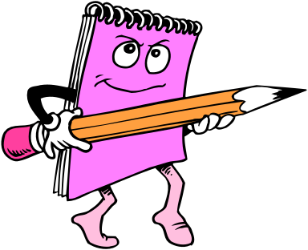
...............................................................



- استخرج من القصة ☺
*كلمة بها لام قمرية ................. * كلمة بها لام شمسية............

*كلمة بها تاء مربوطة .............. * ضد كلمة الشر....................

*كلمة بها تاء مفتوحة ................ * كلمة بها مد بالياء .................

*كلمة بها همزة قطع ................ * كلمة بها همزة وصل ................

*جمع تلميذة .................... * مفرد أيام ........................

أكمل بحرف الجر المناسب ☺
في إلى من مع بـ

- اسْـتيقظ سَعـيد .............. نـَوْمِهِ .

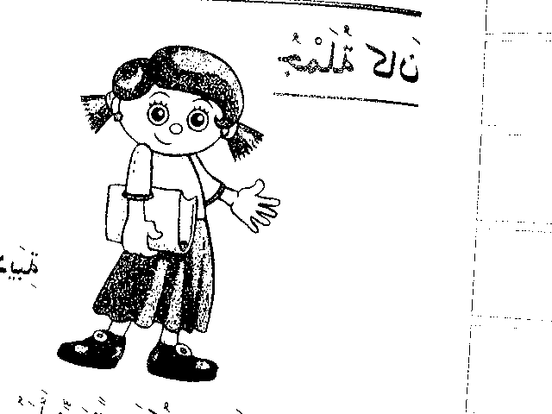
- قامَ سعيدٌ ووالدهُ ....... جَوْلة عَلى الأقاربِ .

- نـُصلي صَلاة الجُمْعَةِ .............. المَسْجد ِ .

- ذهَبَ خالدٌ ............. والده ِ لزيارَة ِ أقاربـِهِ .

- عادَ الأطفالُ ........... البيت ِ والفـْرحة تغـْـمُرُهم .



حوط على معنى الكلمة التي خط :)

- كيف لا أبــدو نظيفــاً ونقيــا ؟ ( أحسُ - ألْعَبُ - أظْهَرُ )

- وَتَبَـدَّتْ فِتْنَةً فـَوْقَ الشَّجَــرْ (عَاليةً – كبيرةً – جميلَةً )

- وإذا المَوْجُ إلى الشْطِّ ارْتَحَلْ ( لعب – تكلَّمَ – ذَهَبَ )

- سَاحِراً لَولا حُبيباتِ النَّدى ( قطرات المطر –رذاذ النافورة – قطرات الصباح)

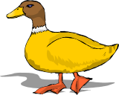

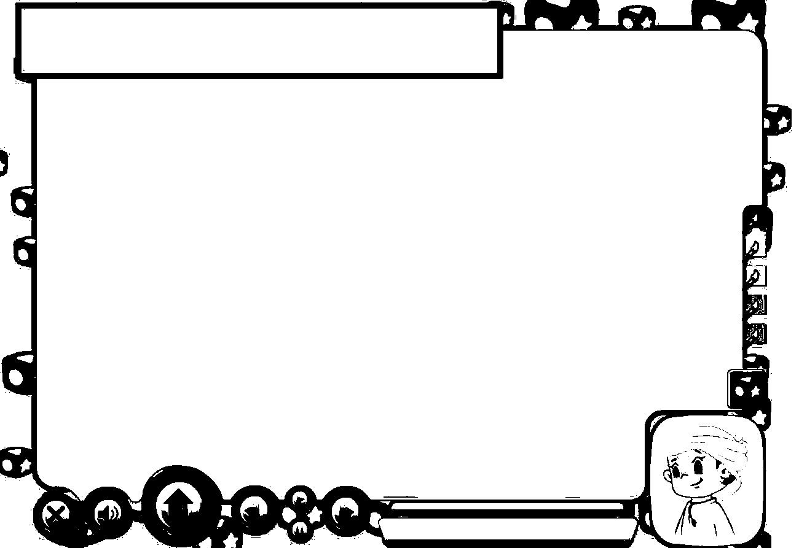

هات جمع الكلمات التالية ☺

مهندس : ................... عامل : ......................

خريطة : .................... سؤال : ....................

موقع : ..................... رخصة : ....................

أكمل الجدول كالمثال ☺

أنتَ | أنتِ | أنتما | أنتم | أنتن
مجتهد | مجتهدة | مجتهدان | مجتهدون | مجتهدات
مهندس

رتب كلمات كل سطر لتكون جملة مفيدة ☺

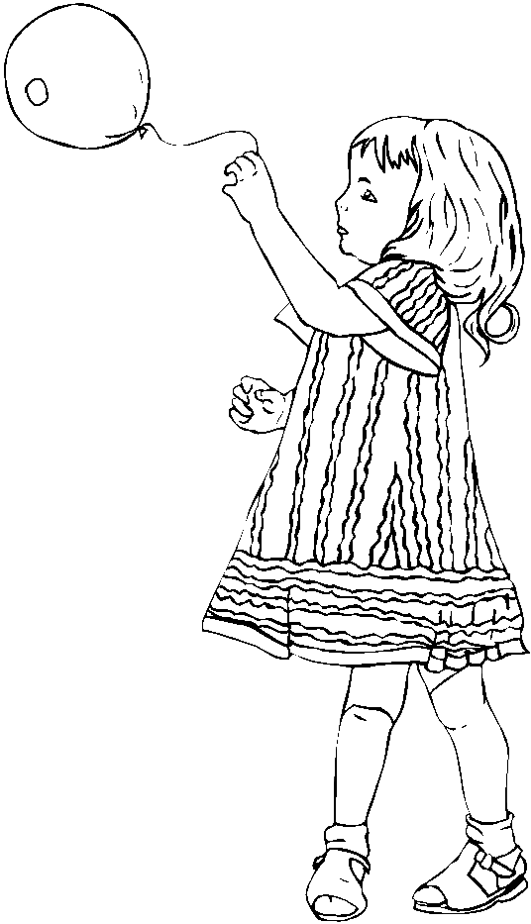
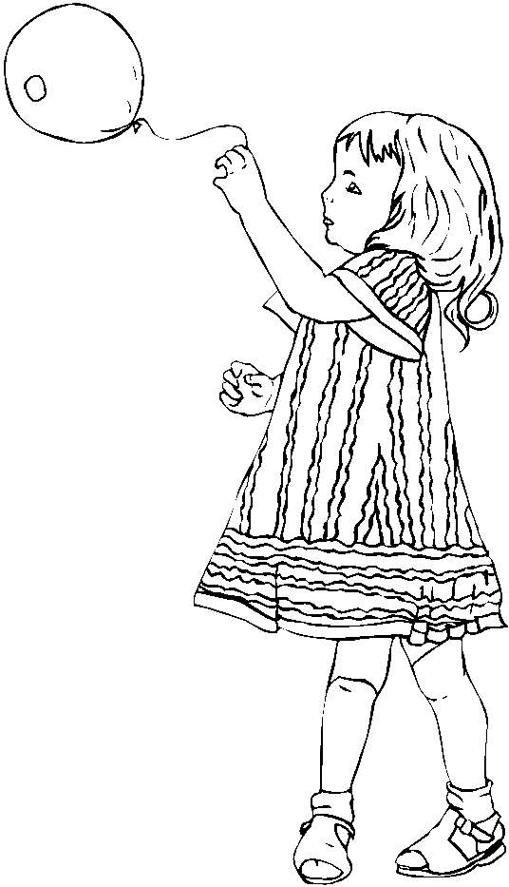

تلاميذه ، المعلمُ ، يحثّ ، الاجتهاد ، على .

السرعة ، تجاوز َ ، المحددة ، السائق ُ .

توازني ، فوقعت ، اختل َّ ، الأرض ، على .

.................................

.................................

.................................

.................................

.................................

.................................

بعد
قبل

أكمل الجدول ☺

هو | هما | هم | هن
مدرس

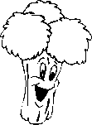

اخترضد الكلمات التالية مما بين القوسين ☺

- الفرح ( السرور ، السعادة ، الحزن )

- التوافد ( الحضور ، المغادرة ، التجمع )

- التالي ( السابق ، الآتي ، الأول )

- اجتمع ( توقف ، تفرق ، التف )

- الكبيرة ( الواسعة ، العظيمة ، الصغيرة )

هات مفرد الكلمات التالية ☺
الكلمة | مفردها | الكلمة | مفردها
أطفال |  | أشخاص
الآخرين |  | نساء

أدخل (كان) على الجمل الآتية مرة ، وأدخل عليها(إنَّ) مرة أخرى وغير مايلزم ☺


السَّمكُ لذيِذٌ





الدُّبُّ سَـعيدٌ

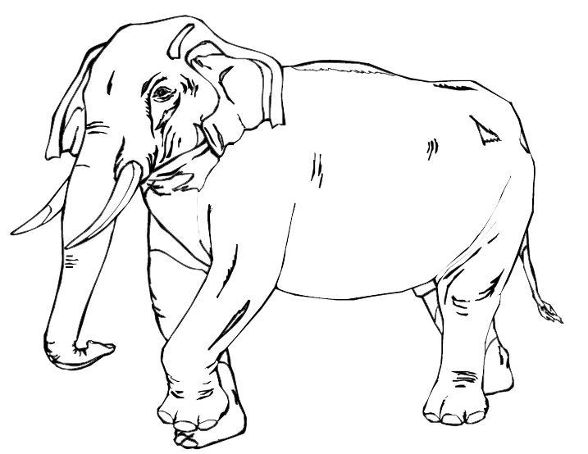
الفيل ُ ضَـخْـمٌ

الإضافة إلى الضمير ☺

أكمل وفق النمط ☺
أحمد | سعاد | نحن
هذه حقيبة أحمد | هذه حقيبتي | هذه حقيبتنا
هذا كتاب أحمد | هذا---------------------------- | هذا ---------------------------
بيت أحمد قريب | -------------------------------- | --------------------------------

اختر الكلمة المناسبة ( كتابكَ - كتابكن – كتابكم – كتابكما - كتابكِ )

- أنتم ---------------

- أنتِ ------------------

- أنتما -------------------
- أنت َ--------------------

- أنتنَ --------------------
أكمل الجدول التالي ☺

أكمل الجمل التالية وانتبه لحركة اسم المناد ☺
 | هو | هي | هما | هم | هن
قصة | قصته | قصتها | قصتهما | قصتهم | قصتهن
كرة
رأي
- يا خالدُ اجْلس في مكانك .

- --------------- قولي السَّلام عليكم.

- ----------------- ساعِدْ الآخرينَ .

- -------------------- احْفظي النـَّشيدَ .


☺
أنا أحب
الرياضة

أكمل التالي ☺

- تعمل الرياضة على تقوية ...........................

- الألعاب تتيح الفرصة للتعرف على مجموعات كبيرة من .....................

اذكر معنى الكلمة التي تحتها خظ ☺

تربيهم على التواضع ، والمحبة ، وتبعدهم عن الغرور ، والأنانية .
التواضع معناها:

الخوف
عدم التكبر
التكبر



الأنانية معناها :

حب الناس
حب النفس
حب الرياضة

اذكر ضد كل مما يأتي ☺

- الكسَـل________________

- المرض _______________

- الضعف________________

المهارة / تكوين فقرة ذات معنى بترتيب جمل أو إكمال حكاية شفهياً أو إتمام نقص في جملة .
الهدف / يرتب الجمل لتكوين فقرة ذات معنى .

أعد كتابة هذه الجمل مرتبة لتكون عبارة متصلة ☺

أ ) قالَ سمير لِوالِدِهِ : ب ) عادَ سمير إلى المَسْألةِ

ج ) حُلَّ لي هذهِ المَسْألة د ) قالَ الوالدُ : لا . . يَجب أنْ تَحلَّها

هـ ) وحاولَ حتىّ حَلـَّها . بـِنفـْسِكَ
..............................................................................................................................................................................................................................................

..............................................................................................................................................................................................................................................

..............................................................................................................................................................................................................................................

اكتب بوركت بخط مرتب مراعيا قواعد الخط الصحيحة ☺

اقـْـْتـَـصـِـِدْ فـي اسـْـتـِخـْـدام ِ الـْمـاء ِ .

لون ☺

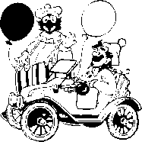

مدرسة الرسالة العلمية

أوراق مراجعة

للصف 2 الأساسي

لنهاية الفصل الدراسي

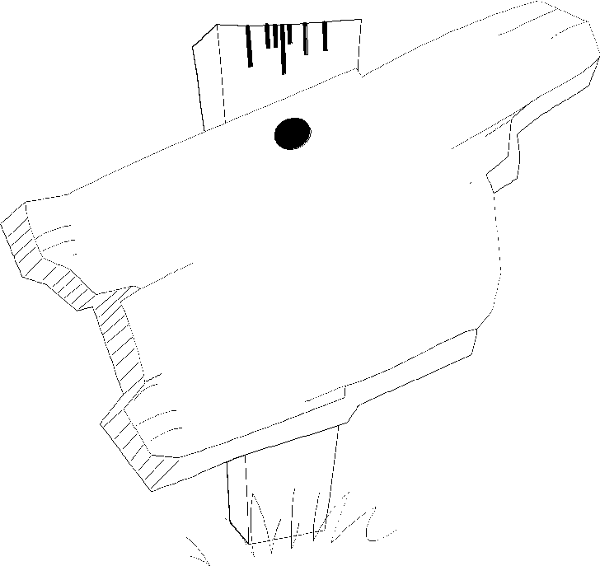
قال لي أبي ☺
من جد وجد ،
ومن سار على الدرب وصل
قال أبي ☺
من زرع حصد ، ومن سار على الدرب وصل
منطقة الشارقة التعليمية
قال َ أبي ☺
من جد وجد
ومن سار على الدرب وصل

